Jessica Chastain ve Peter Sarsgaard’ı Bir Araya Getiren, İki Yaralı Ruh Arasında Filizlenen Beklenmedik Bir Aşk Öyküsü, Hatır / Memory, 08 Mart’ta Sinemalarda
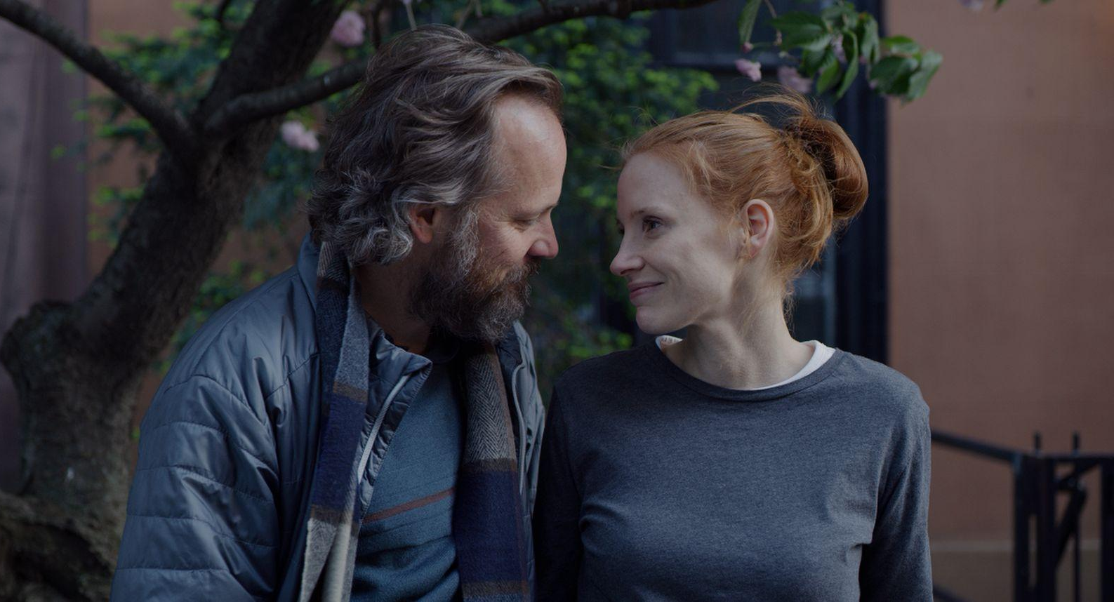

80. Venedik Film Festivali’nden En İyi Erkek Oyuncu ödülüyle dönen, başrolleri Jessica Chastain ve Peter Sarsgaard’ın paylaştığı HATIR / MEMORY, MUBI Fest kapsamında gerçekleştirdiği Türkiye prömiyerinin ardından beyazperdede seyircilerle buluşuyor.

Meksika sinemasının önemli yönetmenlerinden Michel Franco (Yeni Düzen / New Order, Kronik / Chronic) imzalı HATIR, 80. Venedik Film Festivali’nde Altın Aslan için yarıştı ve 48. Toronto Film Festivali’nin resmi seçkisinde yer aldı. Filmdeki performansıyla Venedik’te En İyi Erkek Oyuncu ödülünü kazanan Peter Sarsgaard (Karanlık Kız, The Batman) ve Oscar® ödüllü Jessica Chastain (Interstellar, Hayat Ağacı) ikilisinin başrolleri paylaştığı film, demans hastalığı üzerine duygusal bir dramın içinde seyirciyi gittikçe derinlere çeken ve iki karakterin geçmişine uzanan hassas bir hikâyeye sahip.

“Gölgelerden kurtulmanın mümkün olup olmadığını sorgulatan film”

Brooklyn’de yaşayan sosyal hizmet görevlisi, sade bir hayat sürdüren ve iyileşmekte olan bir alkolik olan Sylvia, kız kardeşi Olivia’nın ısrarıyla lise mezunlar buluşmasına katılır. Ancak buluşmada Saul’un onu evine kadar takip etmesiyle her şey değişir. Bu beklenmedik karşılaşma ikisini de derinden etkiler ve geçmişin kapısını aralar…

Cannes’da kazandığı ödüllerle Meksika sinemasının yeni kuşak yıldızlarından biri olan yönetmen, senarist ve yapımcı Michel Franco, farklı sebeplerle toplumun dışladığı insanlara dair hikayeler anlatma isteğinin onu bu filmi yapmaya yönelttiğini söyleyerek şu açıklamalarda bulunuyor: “Toplumun uzağına düşen insanların beklentileri karşılama konusundaki başarısızlıkları veya isteksizlikleri çoğu zaman sadece hafızalarında yaşamaya devam eden olaylara dayanır. Kimi zaman, tam da ötekileştirildikleri için, geçmişin gölgesinden kurtulmayı başarıp yeni bir hayat kurma şansı yakalarlar. Hatır, bu gölgelerden tamamen kurtulmanın mümkün olup olmadığını sorguluyor.”

MUBI hakkında
MUBI, global bir çevrimiçi film seçkisi, yapım şirketi ve film dağıtımcısıdır. Birbirinden güzel, heyecan verici, inanılmaz filmlerin keşfedildiği ve seyredildiği yerdir. Sinemanın efsanevi yaratıcılarından yükselen yönetmenlere; dünyanın her köşesinden filmler MUBI küratörleri tarafından özenle seçilir. MUBI aynı zamanda sadece platform üzerinden erişebilecek iddialı yeni filmlerin yapımcısı ve dağıtımcısıdır. Dünya çapında 190 ülkede hizmet veren MUBI, 15 milyondan fazla üyeyle dünyanın en büyük sinemasever topluluğudur.

MUBI | Instagram @mubiturkiye | Twitter @mubiturkiye | YouTube @mubiturkiye

Bilgi için:
Excel İletişim ve Algı Yönetimi
Anıl Tümöz - anil.tumoz@excel.com.tr - 0533 204 10 69

